Wykaz zbędnych składników rzeczowych majątku ruchomego w CLB Oddział Katowice Pracownia w Bielsku-Białej
Lp. | Nazwa składnika mienia | Numer inwentarzowy nowy | Wartość księgowa brutto  w zł | Wartość aktualna netto  w zł | Szacowana wartość rynkowa netto w zł | Ocena Komisji  stwierdzony stan  składnika | Zdjęcia
1 | Mineralizator mikrofalowy z wyposażeniem | ST/801/01359/2019 | 86.490,68 | 0,00 | 200,00 | Nie działa, uszkodzony | 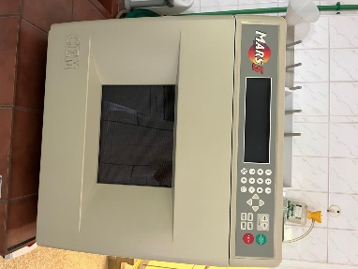
2 | Stacja meteo | ST/801/01512/2019 | 19.850,20 | 0,00 | 300,00 | Nie działa, uszkodzona | 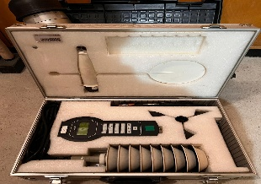  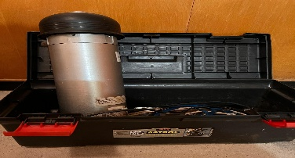
3 | Przenośny analizator-zestaw do pomiarów stężeń i zanieczyszczeń gazowych | ST/801/01938/2019 | 115.355,88 | 0,00 | 350,00 | Nie działa, uszkodzony, nie spełnia wymagań | 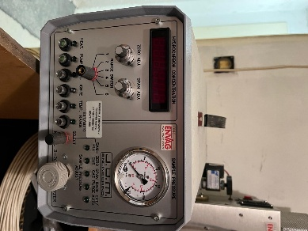
4 | Zestaw do demineralizacji i diebiologizacji wody "MILLIPOR" | ST/801/00742/2019 | 34320,05 | 0,00 | 150,00 | Nie działa, uszkodzony | 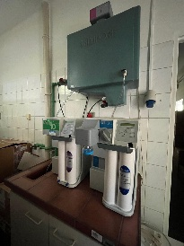
5 | Wentylokonwektory-zestaw do współpracy z digestorium | ST/801/01445/2019 | 108555,95 | 0,00 | 200,00 | Nie używane, zdemontowane | 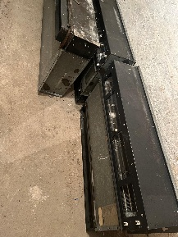  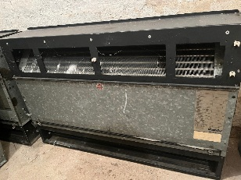
6 | Krzesło obrotowe z podłokietnikiem | M/M01/03430/2019 | 231,80 | 0,00 | 1,00 | krzesło uszkodzone. Nie nadaje się do bezpiecznego użycia, | 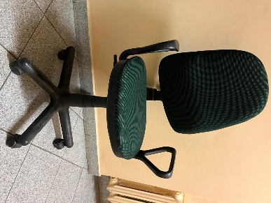
7 | Półki laminowane szt 8 doposaż do stołu | M/M01/09775/2019 | 836,40 | 0,00 | 5,00 | Nie używane, zdemontowane | 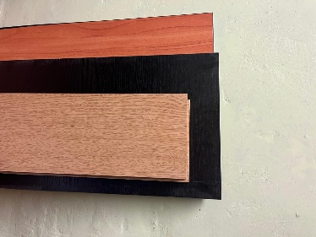
8 | Kamizelka asekuracyjna | NST/N01/00379/2019 | 8,00 | 0,00 | 1,00 | Nie nadaje się do bezpiecznego użycia, rok produkcji 1991 | 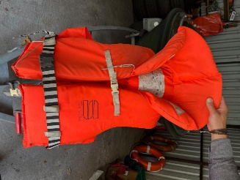
9 | Łaźnia wodna LW-14 | NST/N01/00848/2019 | 890,60 | 0,00 | 10,00 | Nie nadaje się do bezpiecznego użycia, rok produkcji 1994 | 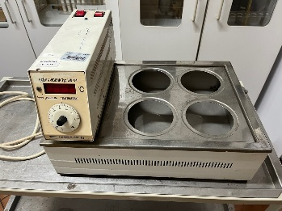
10 | Chłodziarko zamrażarka CM-355 | NST/N01/00874/2019 | 990,90 | 0,00 | 10,00 | Uszkodzona, nie chłodzi, rok produkcji 1994 | 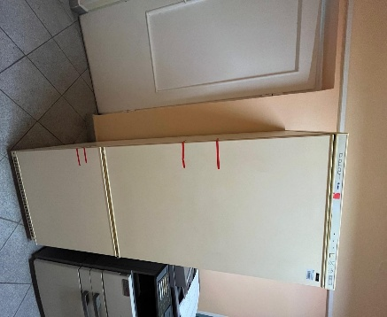
11 | Kamizelka ratunkowa | NST/N01/01924/2019 | 127,00 | 0,00 | 1,00 | Nie nadaje się do bezpiecznego użycia, rok produkcji 1998
12 | Kamizelka ratunkowa | NST/N01/01925/2019 | 127,00 | 0,00 | 1,00 | Nie nadaje się do bezpiecznego użycia, rok produkcji 1998
13 | tester konduktometr | NST/N01/02994/2019 | 537,28 | 0,00 | 10,00 | Nie działa | 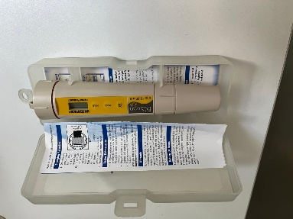
14 | Tester Ph-Ph Scan WPZ | NST/N01/02995/2019 | 458,20 | 0,00 | 10,00 | Nie działa | 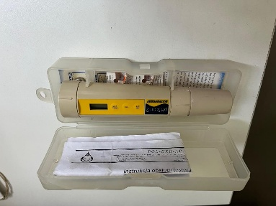
15 | Kalkulator | NST/N01/03582/2019 | 54,00 | 0,00 | 1,00 | Nie działa, uszkodzony | 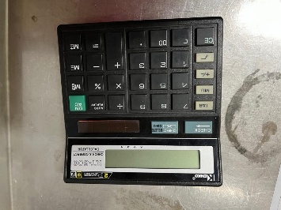
16 | Telefon Panasonic | NST/N01/03634/2019 | 129,32 | 0,00 | 1,00 | Nie działa, uszkodzony | 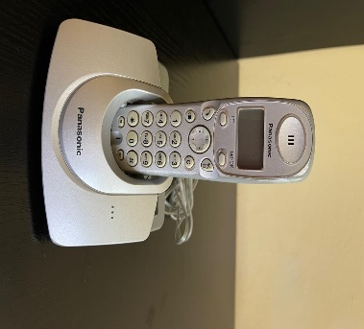
17 | Drukarka Laser Samsung | NST/N01/03990/2019 | 300,00 | 0,00 | 10,00 | Nie pobiera papieru | 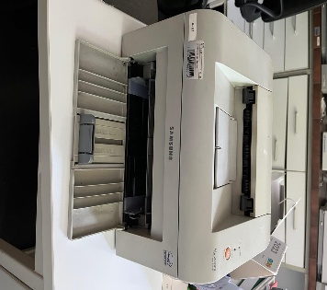
18 | Czajnik bezprzewodowy | NST/N01/03996/2019 | 110,00 | 0,00 | 1,00 | Nie działa, uszkodzony | 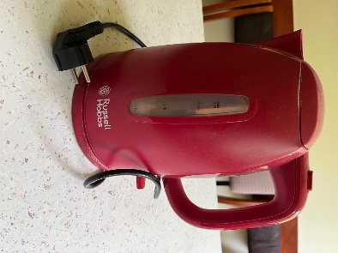
19 | Kalkulator CITIZEN CT-500 | NST/N01/04067/2019 | 47,58 | 0,00 | 1,00 | Nie działa, uszkodzony | 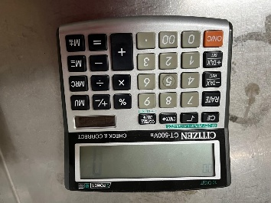
20 | Kalkulator CITIZEN CT -500 | NST/N01/04069/2019 | 47,58 | 0,00 | 1,00 | Nie działa, uszkodzony
21 | Kuchenka indukcyjna 1 stanowiskowa | NST/N01/04853/2019 | 320,37 | 0,00 | 10,00 | Nie działa, uszkodzony | 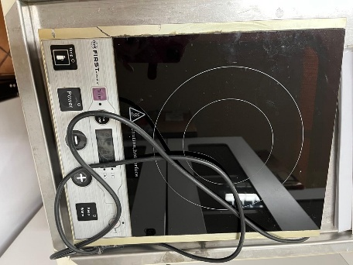
22 | Niszczarka | NST/N01/06176/2019 | 680,01 | 0,00 | 5,00 | Nie działa, uszkodzony | 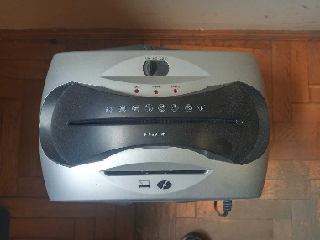
23 | Chłodziarko-zamrażarka | PST/P01/01259/2019 | 1200,00 | 0,00 | 10,00 | Nie działa, uszkodzona, rok produkcji 1998 | 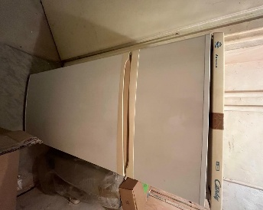
24 | Wyposaż. mikroskopu NIKON oświetlacz do światła EPI | PST/P01/03055/2019 | 2033,00 | 0,00 | 10,00 | Nie działa, uszkodzony | 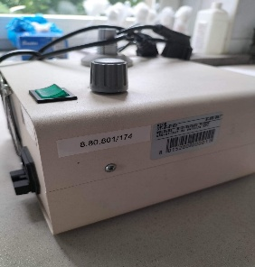
25 | Łódź "ORKA" (ponton) | PST/P01/01479/2019 | 3299,00 | 0,00 | 50,00 | Uszkodzona, rok produkcji 1999 | 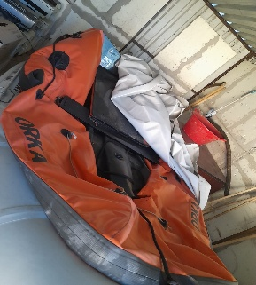
26 | Silnik spalinowy naczepowy | PST/P01/01521/2019 | 7188,24 | 0,00 | 50,00 | Nieszczelny (wyrzuca olej do wody), uszkodzony, rok produkcji 1999 | 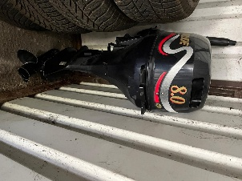
27 | Sterylizator parowy pionowy ASV-E | PST/P01/00516/2019 | 9674,60 | 0,00 | 100,00 | Nie nadaje się do bezpiecznego użycia, rok produkcji 1994 | 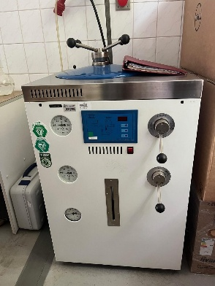
28 | Sterylizator parowy pionowy ASV-E | ST/801/00945/2019 | 11712,00 | 0,00 | 100,00 | Nie nadaje się do bezpiecznego użycia, rok produkcji 1995 | 